**ВСЕРОССИЙСКАЯ ОЛИМПИАДА ШКОЛЬНИКОВ ПО ХИМИИ**

**МУНИЦИПАЛЬНЫЙ ЭТАП**

**2024-2025 УЧЕБНЫЙ ГОД**

**11 КЛАСС**

Максимальное время выполнения задания: 240 мин

Максимально возможное количество баллов: 130

**Задача 1. “Основано на реальных событиях”**

Химик Алёша решил заняться спортом и, чтобы улучшить свои силовые показатели, купить спортивную добавку креатин (рисунок 1). Дабы не переплачивать, Алёша выбрал креатин в среднем ценовом сегменте, однако продавец посоветовал ему добавку подороже, аргументируя это тем, что дорогой креатин производится из более качественного сырья. Алёша заинтересовался, из чего именно производится креатин, и наткнулся в одном старом учебнике на следующий путь синтеза.

Оксид кальция спекают с углеродом при температуре 2000 oC (*реакция 1*), в результате чего образуется органическое соединение **A**. Гидролиз **A** приводит к соединению **B** (*реакция 2*), которое затем обрабатывают водой в присутствии солей Hg2+ (*реакция 3*), и выделяют вещество **C**. При окислении **C** дихроматом калия в присутствии H2SO4 образуется соединение **D** (*реакция 4*), обработка которого хлором в присутствии красного фосфора приводит к монохлоруксусной кислоте (*написание уравнения реакции в задании не требуется*). Реакция последней с двумя молями CH3-NH2 приводит к производному глицина саркозину (**E**) (*реакция 5*), который далее нуклеофильно присоединяют к цианамиду H2N-C≡N, в результате чего образуется искомый креатин (*написание уравнения реакции в задании не требуется*).

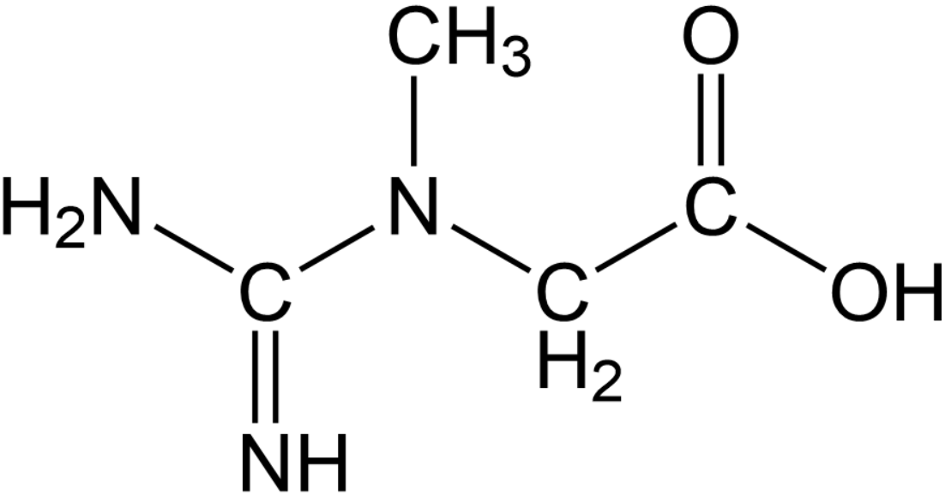

Рисунок 1 – Структурная формула креатина

1) Установите строение соединений **A**, **B**, **C**, **D**, **E** и напишите уравнения реакций 1-5.

2) При соблюдении рекомендуемой дозировки креатин является достаточно безопасной добавкой. В норме он содержится во многих тканях организма человека (главным образом, в нервной и мышечной) в виде креатинфосфата, где последний выступает в качестве макроэргического соединения и позволяет быстро восполнить запасы АТФ даже в анаэробных условиях. В свободном виде креатин существует в равновесии со своим циклическим амидом креатинином, в образовании которого принимает участие свободная концевая NH2-группа креатина. Установитестроение молекулы креатинина и напишите уравнение реакции его образования из креатина.

3) В водных растворах креатин, как и многие другие азотсодержащие карбоновые кислоты, может существовать в цвиттер-ионной форме. Напишите уравнение реакции образования цвиттер-иона креатина; подвергайте протонированию атом азота, находящийся на рисунке 1 в состоянии sp2-гибридизации.

(23 балла)

**Задача 2. “Неизвестный амин”**

Газообразное при комнатной температуре органическое соединение **T** – это третичный амин, образующийся в организме человека при распаде холина и карнитина. Относительная плотность **T** по угарному газу равна 2,11. При сгорании 11,26 л (измерено при температуре 25 oC и давлении 110 кПа) **T** образуется 33,6 л CO2 (при н.у.), 40,5 г H2O, а также 5,65 л (измерено при температуре 40 oC и давлении 115 кПа) бесцветного газа без вкуса и запаха, название которого переводится с древнегреческого как “безжизненный”.

1) Установите структурную формулу соединения **T**, ответ подтвердите расчётами.

2) Напишите уравнение реакции **T** с HBr.

(10 баллов)

**Задача 3. “Превращения углеводородного газа”**

В 1836 году Эдмунд Дэви впервые получил ацетилен, пропустив водяной пар над раскаленным древесным углем. Он назвал полученное вещество "*углеводородным газом*", а спустя 23 года (в 1862 году) Марселен Бертло уже намеренно синтезировал ацетилен по реакции взаимодействия карбида кальция с водой и дал ему современное и знакомое всем химикам название.

Ацетилен является весьма реакционноспособным соединением и может использоваться в качестве исходного вещества для синтеза различных алканов, бензола, полимеров, многоатомных спиртов (Х7) и других органических соединений.

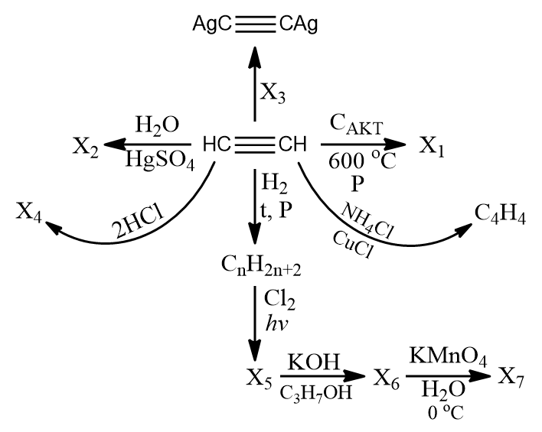

1. Установите строение всех неизвестных веществ Х1-7.
2. Напишите уравнения всех девяти реакций, используя структурные формулы.
3. Установите строение соединения C4H4.

(20 баллов)

**Задача 4**. “**φθόριος”**

Напишите уравнения химических реакций, соответствующие следующей последовательности превращений:

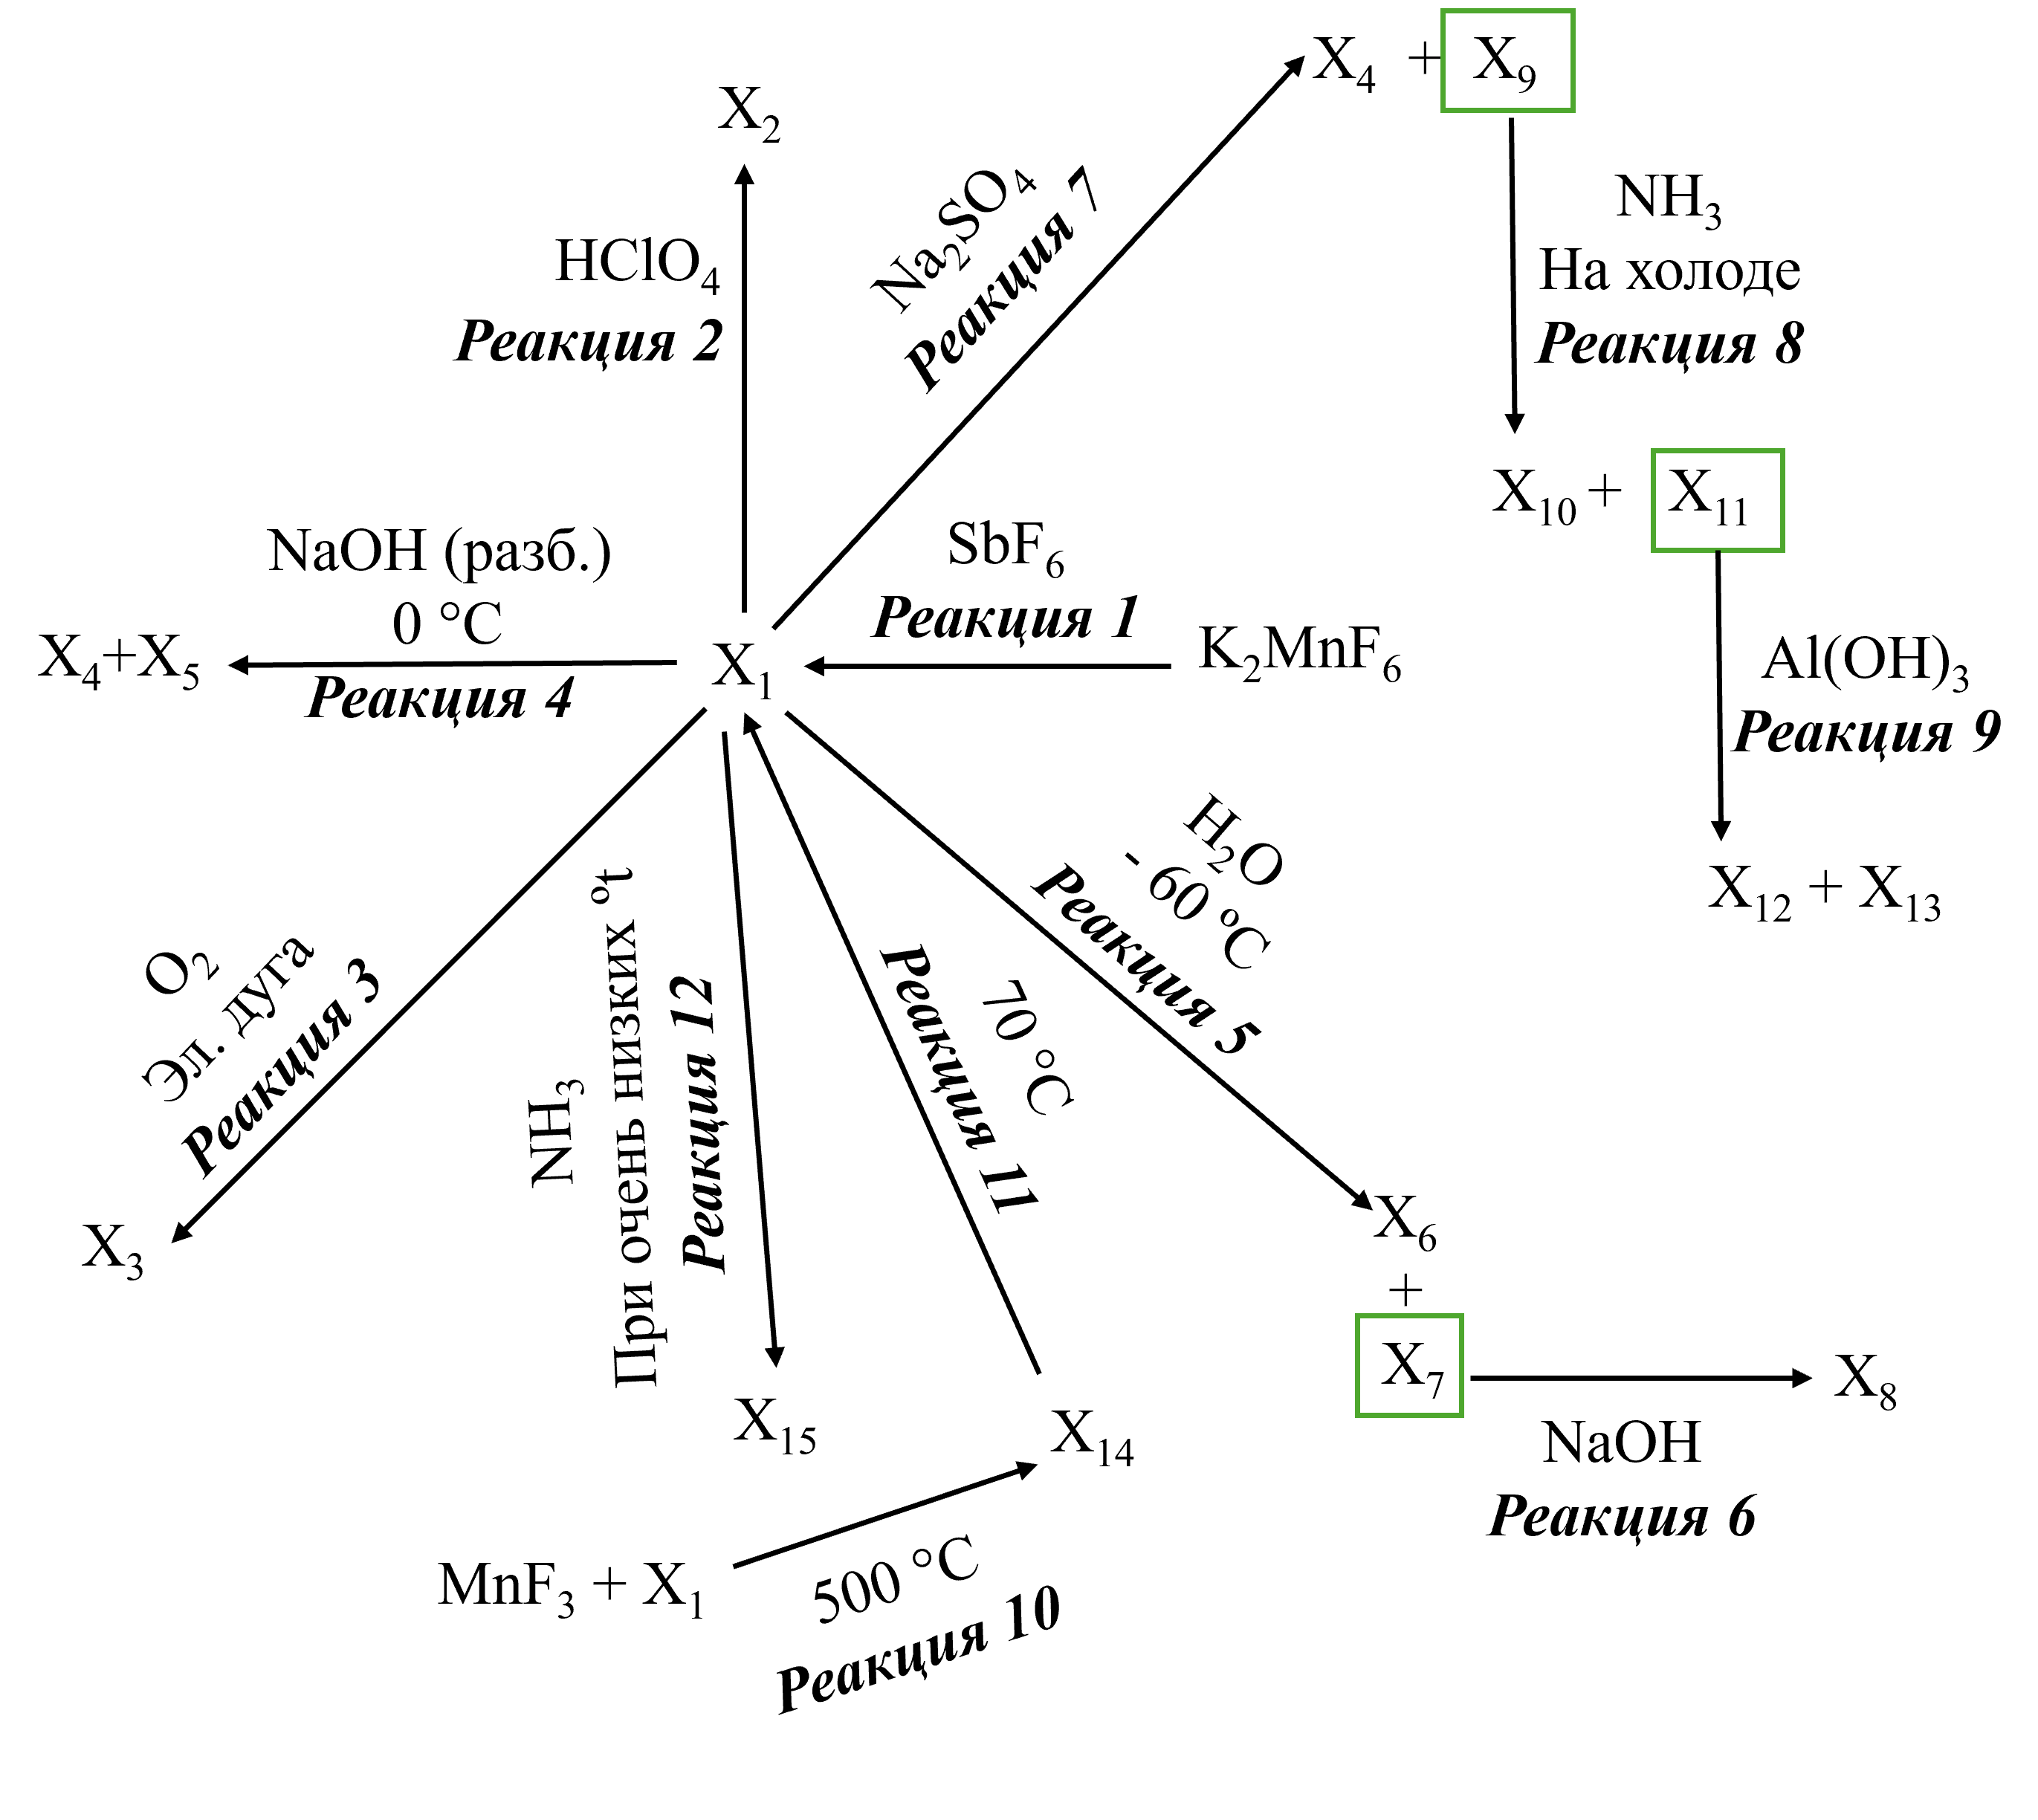

Известно, что Х1 простое вещество, массовая доля фтора в X2 составляет 16,04 %, Х4 – средняя соль, вещества X3 и X5 состоят из одних и тех же элементов, но имеют разные количественные составы, формальная степень окисления кислорода в Х6 равна 0, X7 – бинарное соединение, X8 – оксид, массовая доля фтора в Х9 равна 37,23%, X10 - сульфуриламид, Х12 – аналог криолита, X15 – фторсодержащее бинарное соединение, бесцветный ядовитый тяжелый газ.

(27 баллов)

**Задача 5. “43-ий элемент”**

В 1871 году Д.И. Менделеев на основании Периодического закона предсказал существование на тот момент неизвестного аналога марганца – “экамарганца”. Лишь спустя 65 лет, в 1936 году, после множества неудачных попыток “открыть” 43-ий элемент, итальянскими исследователями Карлом Перрьером и Эмилио Сегре при бомбардировке ядер молибдена-98 дейтронами был получен технеций (от греч. τεχνητός – искусственный):

$${}_{42}^{98}{Mo}+{}_{1}^{2}D→{}_{43}^{99}{Tc}+{}_{0}^{1}n.$$

Хотя технеций и находится в одной подгруппе с марганцем, по химической активности он ему существенно уступает. Технеций не реагирует с водой, кислотами-неокислителями, щелочами.

Некоторые химические свойства технеция и его соединений приведены на схеме:

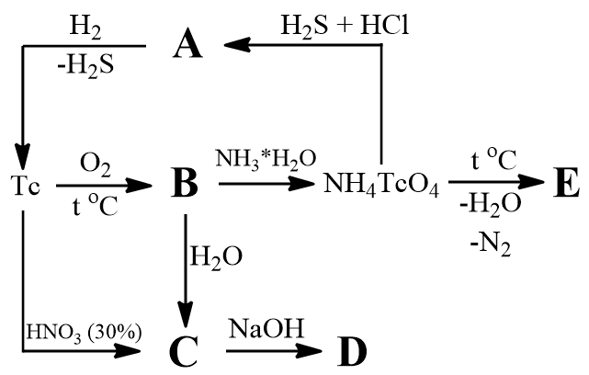

**A** – ω(Tc) = 46,92%; **B** – кислотный оксид; вещества **C**, **D** и NH4TcO4 имеют в своем составе один и тот же анион; **E** – оксид с ω(Tc) = 75,57%.

Один из изотопов технеция, технеций-99m, нашел широкое применение в медицинской диагностике методом однофотонной эмиссионной компьютерной томографии, совмещенной с рентгеновской компьютерной томографией (ОФЭКТ/КТ).

ОФЭКТ/КТ представляет собой высокочувствительный метод радионуклидной диагностики, применяемый в онкологии, кардиологии, эндокринологии и др., основанный на использовании радиофармацевтических лекарственных препаратов (РФЛП), содержащих в своем составе радионуклиды, испускающие при распаде только один гамма-квант. Принцип ОФЭКТ/КТ исследования основан на введении в организм пациента РФЛП с последующей регистрацией испускаемого препаратом гамма-излучения.

Технеций-99m получают при помощи так называемого генератора технеция. Генератор технеция представляет собой [99Mo]Na2MoO4, адсорбированный на Al2O3, через который пропускается физиологический раствор (0,9%-ный водный раствор хлорида натрия). В результате β**–**–распада молибдена-99 (период полураспада, T1/2(99Mo), равен 66 ч.) образуется технеций-99m в форме пертехнетата натрия – [99mTc]NaTcO4. Получаемый таким образом пертехнетат натрия может использоваться в качестве самостоятельного РФЛП для исследования рака щитовидной железы или в качестве прекурсора (предшественника) для синтеза других РФЛП на основе 99mTc.

К примеру, обработка [99mTc]NaTcO4 избытком метоксиизобутилизонитрила приводит к образованию комплекса с [99mTc]sestamibi (торговое название Cardiolite®), используемого для оценки перфузии миокарда при его различных патологических состояниях.

1) Установите формулы соединений **A**, **B**, **C**, **D**, **E** и напишите уравнения всех восьми реакций (в расчетах используйте Ar(Tc) = 99).

2) Ядерный изомер технеция, технеций-99m, в результате гамма-распада превращается в технеций-99. Установите, какой нуклид образуется при β**–**–распаде 99Tc. Напишите схему этого распада.

3) Генераторы технеция со временем приходят в негодность. Рассчитайте, за какое время распадется 95% от исходного количества 99Mo в генераторе технеция.

*Справочная информация.*

*Закон радиоактивного распада:*

*Nt = N0exp(-λt),*

*где Nt – число атомов к моменту времени t, N0 – начальное число атомов, λ – постоянная распада (ln2/T1/2).*

*Символ в* ***m*** *в 99mTc (и прочих подобных радионуклидах) указывает на то, что атомное ядро находится в возбужденном (метастабильном) состоянии. Ядра таких атомов называют изомерами (или ядерными изомерами). Ядерные изомеры имеют одинаковое число протонов и нейтронов, но отличаются периодом полураспада.*

*Содержимое квадратных скобок [99mTc] (к примеру, в* [99mTc]NaTcO4]) *указывает на наличие в составе соединения радионуклида технеция-99m.*

(20 баллов)

**Задача 6. “Мысленный эксперимент”**

Химик Серёжа решил провести инвентаризацию в лаборатории и наткнулся в шкафу на пять виал с органическими соединениями. В силу возраста этикетки от виал давно отклеились и лежали рядом на полу, но, проявив недюжинную смекалку, Серёжа смог восстановить текст **по обрывкам** истлевших этикеток. Надписи на них гласили: бензол, толуол, стирол, бензойная кислота, бутановая кислота.

Чтобы установить, какая этикетка соответствует каждой из виал, Серёжа провёл эксперименты с имевшимися в лаборатории реактивами. Полученные результаты, а также внешний вид веществ в виалах, он записал в таблицу:

|  |  |  |  |  |  |
| --- | --- | --- | --- | --- | --- |
| Номер виалы | Внешний вид вещества | Наблюдения при взаимодействии (добавлении) с | | | |
| KMnO4, H2SO4, H2O | Br2, CCl4 | H2O | KOH, H2O |
| 1 | Бесцветные кристаллы | — | — | Плохо растворяется на холоде, но растворимость существенно возрастает при нагревании | Растворение |
| 2 | Бесцветная жидкость | — | — | Разделение фаз | — |
| 3 | Бесцветная жидкость | Обесцвечивание при нагревании | — | Разделение фаз | — |
| 4 | Бесцветная жидкость | — | — | Смешивается с водой | Растворение |
| 5 | Бесцветная жидкость | Обесцвечивание | Обесцвечивание | Разделение фаз | — |

1) Нарисуйте структурные формулы найденных Серёжей органических соединений.

2) Напишите уравнения протекающих реакций и установите, в каких виалах находится каждое из соединений.

(30 баллов)